Министерство образования Республики Беларусь

Минский институт управления

КОНТРОЛЬНАЯ РАБОТА

Предмет: «Маркетинг»

Тема: «Управление портфелем продукции»

Выполнил:

__________________________

__________________________

__________________________

Минск

2009

СОДЕРЖАНИЕ

Управление портфелем продукции

Список использованных источников

УПРАВЛЕНИЕ ПОРТФЕЛЕМ ПРОДУКЦИИ

В последнее время все большее внимание уделяется управлению портфелем продукции на предприятии. Среди методов управления наибольшее распространение получают такие, как управление портфелем продукции на основе концепций жизненного цикла товара (ЖЦТ) а также с использованием матриц Бостонской консалтинговой группы (BCG). Рассмотрению данных методов и посвящена данная контрольная работа.

Матрица Бостонской Консалтинговой Группы стала уже притчей во языцех не только среди маркетологов, но и сбытовиков, финансовых директоров и даже менеджеров по персоналу. И стала уже давно. Настолько давно, что воспринимается как догма. То есть вообще не воспринимается (как инструмент, пригодный для реального использования).

Ужесточение конкурентной среды, стремительно развивающиеся отрасли науки и техники, доступность информационных и материальных ресурсов обусловливают разработку и внедрение эффективных технологий управления бизнес-процессами.

В настоящее время одним из важнейших факторов, обеспечивающих успех компании, является время, в течение которого осуществляются стратегическое планирование и оперативная деятельность с целью получения преимущества при «захвате» ниши на рынке. Например, компании Benetton требуется 2-3 недели для разработки, производства и начала реализации новой коллекции одежды. Автомобильные компании также сокращают сроки разработок. Лозунгами настоящего времени можно считать фразы «Жизнь ускоряется» и «Все меняется». Поэтому для того чтобы выжить и успешно вести бизнес, компания должна иметь несколько видов продуктов - несколько направлений товаров или услуг, находящихся на различных стадиях жизненного цикла, для каждого из которых разрабатываются свои стратегии.

Если систематизировать основные подходы и методы управления портфелем продукции на предприятии, то можно коротко охарактеризовать их следующим образом.

Модель конкурентных сил Майкла Портера иллюстрирует внешнюю микросреду функционирования компании (рис. 1).

Рис.1. Конкурентная модель Майкла Портера.

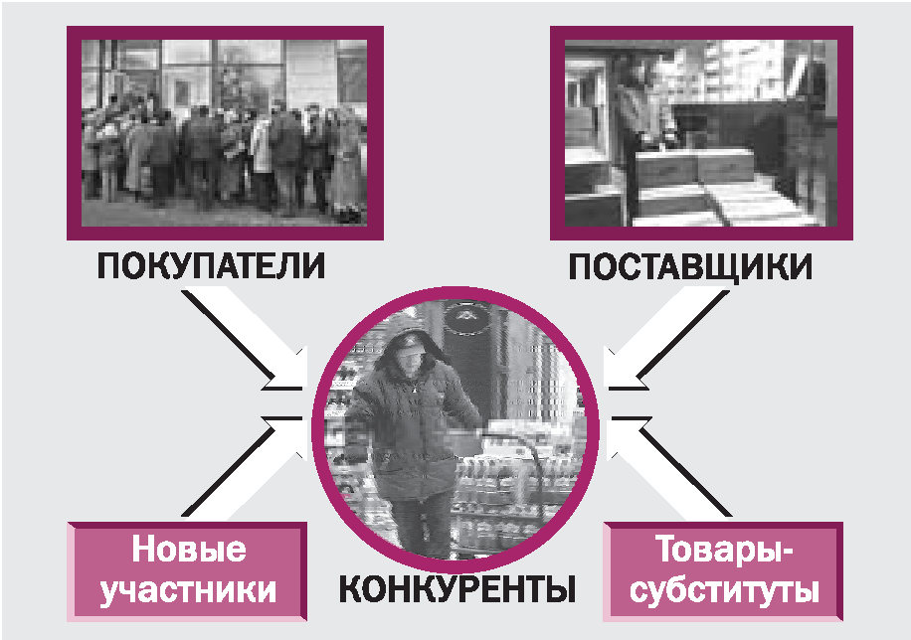

Анализ конкурентных сил, действующих на компанию, делается с целью идентифицировать благоприятные возможности и опасности, с которыми может встретиться фирма в отрасли. В соответствии с этим подходом выделено пять разделов анализа (действующих сил) [5, с.261].

В основе аргументации данной модели лежит тезис о том, что чем выше давление этих сил, тем меньше у существующих компаний возможностей увеличивать цены и прибыль. Необходимо определить, в какой части модели позиционирует себя компания: если в секторе «конкуренты», то она испытывает давление со стороны других участников и должна применять стратегии, направленные на установку барьеров для каждого сектора. Если компания считает себя «новым участником» или «субститутом» (производителем товаров-заменителей), то сложившуюся ситуацию она может использовать как возможности завоевания рынка.

Жизненный цикл товара (ЖЦТ). Продукты, как живые существа, рождаются, развиваются и умирают. Все виды продукции, технологий и услуг имеют определенный жизненный цикл. В типовом сценарии можно выделить 5 этапов жизни продукта (рис. 2):

- появление на рынке - время крупных инвестиций;

- рост - если продукт на рынке сохранился, можно не останавливаться на достигнутом, а наращивать объемы продаж, снижать издержки, способствовать динамичному росту;

- зрелость - успех привлекает соперников;

- насыщение много участников, затруднение деятельности каждого участника;

- упадок поставщики теряют интерес, продукт умирает.

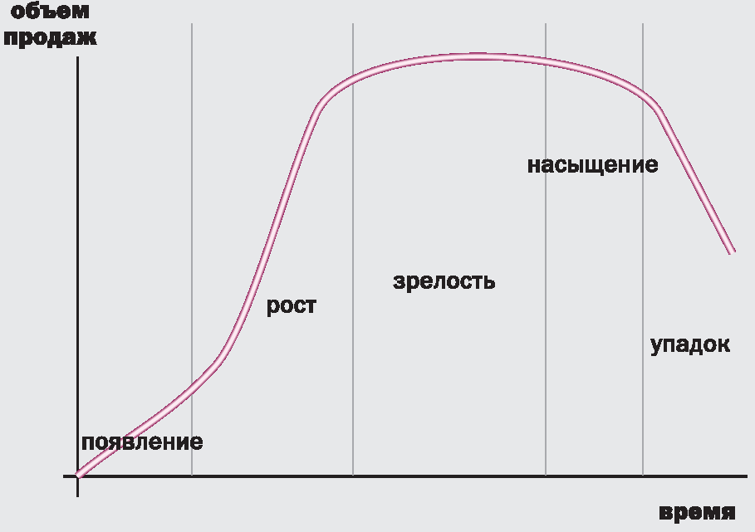

Рис.2. Жизненный цикл товара [1, с.180].

Ситуация меняется на каждой стадии и требует соответствующего изменения стратегии и тактики поведения предприятия на рынке. Поэтому продуктами следует управлять. На стадиях зрелости и насыщения вся деятельность службы должна быть направлена на «подавление» конкурирующих марок продукции. Главный упор делается на преимуществах продукции предприятия относительно конкурирующей, чтобы как можно дольше удерживать существующий объем продаж и завоеванную долю рынка.

Ответ на вопрос, повышать или понижать цены на продукт на этапе спада, неоднозначен. Для выбора верного аргумента (ЗА - «выдоить» продукт, он все равно «умрет», либо ПРОТИВ - все меньше людей хотят купить продукт, но нужно загружать производственные мощности) необходимо, в свою очередь, ответить на ряд других вопросов:

- что делают конкуренты?

- в каком состоянии рынок?

- что планируете делать в условиях этого снижения?

Ответ на третий вопрос предполагает четыре возможных сценария (которые будут подробнее рассмотрены ниже):

- ничего не делать (спад временный, прежний рынок не является привлекательным);

- совершенствовать продукт (наращивание характеристик; повторный запуск продукта; расширение ассортимента) - рамки внутренних возможностей;

- запустить новую модель (запоздалый вариант);

- перепозиционировать продукт (много проблем).

Стратегия «Наращивание характеристик» предполагает добавление дополнительных характеристик, выгод, дизайна, стиля, чтобы придать продукту импульс, перевести его на новый участок роста, чтобы отодвинуть угрозу выхода на этап зрелости. Это может быть «Новый улучшенный продукт», который часто упоминается в рекламных роликах. Тем не менее здесь может таиться опасность: например, компания Philips, много средств вкладывая в инновации, столкнулась с таким явлением, как нереализованные идеи.

Стратегия «Повторный запуск продукта». В 1985 г. Coca Cola запустила на рынок новый продукт New Coce, который потерпел неудачу. Через некоторое время Coca Cola осуществила повторный запуск продукта (правда, теперь он назывался Classic Coce). В 2000 г. компания Subbuteo объявила о снятии электронной футбольной игры с рынка, чем вызвала протесты многочисленных поклонников. Через некоторое время Subbuteo оплатила поддержку продукта футбольными звездами, вследствие чего стал наблюдаться рост продаж зрелого продукта. Таким образом, электронная игра получила вторую молодость.

Стратегия «Расширение ассортимента». Предприятие - производитель краски начинает выпускать не просто белую краску, теперь это бриллиантовая, ультрабелая, романтическая, цветовых оттенков и т. д., вследствие чего происходит торможение выхода продукта на этап зрелости. Такая стратегия может завести далеко. Например, авиакомпания Virgin, расширяя ассортимент, занялась выпуском грампластинок, Cosmopolitan — производством йогуртов, Dunhill — дорожных чемоданов.

Стратегия «Разработка нового продукта». Почему компании хотят принести в жертву собственные продукты, осуществляя разработку нового? Например, фирма, занимающаяся предоставлением медицинских услуг, открывает производство мебели, а предприятие, выпускающее автомобили, строит спортивный комплекс. Ответ: стремление опередить конкурентов в открытии новой ниши на рынке.

Стратегия «Перепозиционирование продукта» предпринимается в случае, если изначально выбран «не тот рынок» или «не тот сегмент», а запуск нового продукта невозможен из-за недостатка ресурсов. Например, фирма Lucozade выпускала напиток с витамином С и преподносила его как витаминизированный напиток для детей. Затем, применив стратегию перепозиционирования, расширила горизонт, запустив рекламный ролик, в котором позиционировала данный продукт как «спортивный энергетический напиток». Таким образом, компания получила выход на другой сегмент, продемонстрировав понимание карты восприятия продукта потребителем.

Базовые стратегии М. Портера. В 80-е годы прошлого века профессор Гарвардской школы бизнеса М. Портер предположил, что все стратегии для создания устойчивых конкурентных преимуществ фирмы так или иначе укладываются в три типовых варианта: стратегия лидерства по издержкам, дифференциации, концентрации (табл. 1).

Таблица 1

Факторы успеха М. Портера

|  |  |  |  |
| --- | --- | --- | --- |
| Параметры | Ценовое лидерство | Дифференциация | Фокусирование |
| Продуктовая дифференциация | Низкая (в основном по цене) | Высокая (в основном по свойствам) | От низкой до высокой (цены или свойства) |
| Сегментация рынка | Низкая (массовый рынок) | Высокая (много рыночных сегментов) | Низкая (один или немного сегментов) |
| Отличительная компетентность | Производство и управление материалами | НИОКР, сбыт и маркетинг | Все виды отличительной компетентности |

Эти стратегии называются базовыми, так как все виды бизнеса или отрасли следуют им независимо от того, производят ли они, обслуживают или являются неприбыльными предприятиями.

Стратегия лидерства по издержкам (табл. 2) опирается на производительность труда и подразумевает тщательный контроль за постоянными расходами, инвестиции в производство, тщательную проработку новых товаров, невысокие сбытовые рекламные издержки. В центре внимания стратегии - более низкие по сравнению с конкурентами издержки; доминирующая роль отводится производству. Авиакомпания Virgin, придерживаясь данной стратегии, начинает контроль над издержками уже с офисов администрации: вместо стен - тонкие прозрачные перегородки, недорогие канцелярские принадлежности, аскетизм. Распространение авиабилетов осуществляется через Интернет или агентов, количество взлетов и посадок самолетов максимально (чтобы сократить время пребывания самолета на земле). При этом используется не крупный аэропорт Хитроу, а взлетные площадки других, более дешевых.

Целью стратегии дифференциации является придание услугам (товарам) отличительных свойств, которые важны для покупателя и отличают компанию от конкурентов (табл.3). При этом компании могут использовать повышенную (премиальную) цену. Например, пассажиры, находящиеся в самолете и одновременно осуществляющие перелет, преследуют различные цели: продемонстрировать социальный статус; продолжать работу с документами и на борту; получить удовольствие от панорамных видов; быстро и недорого осуществить перелет и т. д. Для каждой категории пассажиров разработаны свои схемы приобретения и доставки билетов, уровни цен, пакет услуг и т. п.

Таблица 2

Особенности стратегии лидерства в снижении издержек

|  |  |
| --- | --- |
| Достоинства стратегии | Риски стратегии |
| Способность противостоять прямым конкурентам даже в случае ценовой войны и получать прибыль при ценах, минимально допустимых для конкурентов | Технологические изменения могут обесценить предыдущий опыт и инвестиции, являющиеся базой лидерства по издержкам |
| Сильные клиенты не могут добиться снижения цены ниже приемлемого для наиболее сильного конкурента уровня | Преувеличенное внимание к издержкам может лишить компанию способности вовремя вносить изменения в методы торговли |
| Низкие издержки обеспечивают защиту против сильных поставщиков, так как дают компании большую гибкость в случае повышения цен на сырье и материалы | Инфляция издержек (рост цен на ресурсы), снижающая способность компании поддерживать разность в ценах |
| Низкие издержки создают барьер входа для новых конкурентов | Компании, вновь пришедшие на рынок, могут обладать более совершенными, а значит, и более эффективными технологиями |

Таблица 3

Особенности стратегии дифференциации

|  |  |
| --- | --- |
| Достоинства стратегии | Риски стратегии |
| По отношению к конкурентам снижает взаимозаменяемость товара, усиливает приверженность марке, снижает чувствительность к цене и тем самым повышает рентабельность | Разрыв в ценах по сравнению с доминирующими по издержкам конкурентами становится столь большим, что сохранить приверженность марке не представляется возможным |
| Приверженность клиентов затрудняет приход на рынок новых конкурентов и ослабляет давление клиентов на компанию | Роль фактора дифференциации снижается по мере того как товар становится все более привычным |
| Повышенная рентабельность увеличивает устойчивость компании к возможным действиям сильного поставщика | Восприятие дифференциации снижается под влиянием имитаций |
| Отличительные свойства компании защищают ее от конкурирующих компаний, оказывающих подобные услуги | Угроза появления новых технологий |

Стратегия концентрации предполагает фокусировку усилий компании на нуждах одного сегмента без стремления охватить весь рынок. Цель компании состоит в удовлетворении потребностей выбранного целевого сегмента лучше, чем это могли бы сделать конкуренты. Также такую стратегию называют стратегией специализации. Данной стратегии придерживаются, например, производители элитных аксессуаров, одежды, автомобилей либо поставщики недорогих услуг населению [11, с.517].

Таблица 4

Особенности стратегии концентрации

|  |  |
| --- | --- |
| Достоинства стратегии | Недостатки стратегии |
| Может опираться как на лидерство по издержкам, так и на дифференциацию либо на то и другое одновременно | Большой разрыв в ценах по отношению к неспециализированным товарам конкурентов |
| Позволяет добиться высокой доли рынка в целевом сегменте, но всегда ведет к малой доле рынка в целом | Сокращение различий в требованиях к товару со стороны целевого сегмента и рынка в целом |
|  | Выход конкурентов на еще более узкие подсегменты целевого для компании рынка |

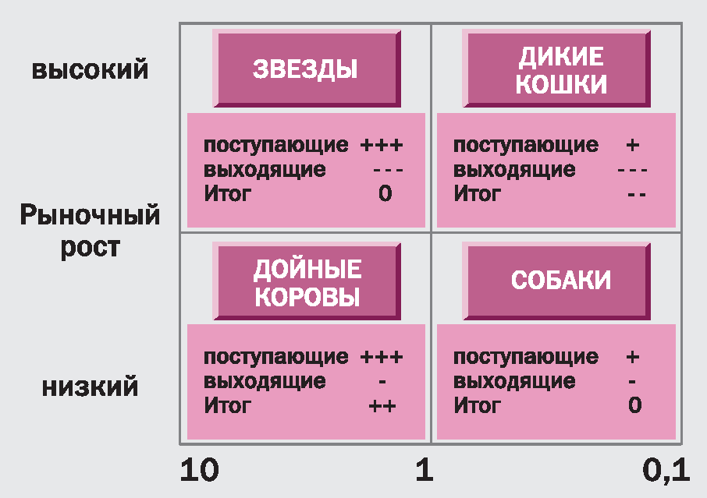

Рис.3. Матрица Boston Consulting Group.

Управление портфелем продукции. Выбор приоритетов и распределение ресурсов позволяет осуществлять маркетинговый инструмент, разработанный специалистами Boston Consulting Group, - Бостонская матрица, приведенная на рис.3. Данный инструмент позволяет осуществлять распределение ресурсов, сравнение сегментов, рынков, территорий, видов бизнеса, потребителей. В матрице используется два параметра: рост - индикатор привлекательности и доля - индикатор силы, демонстрируемой на рынке. Таким образом, выделяют четыре категории продуктов.

ЗВЕЗДЫ - хороший продукт, требующий, однако, значительных инвестиций для поддержания успеха. Будущее данного продукта в тумане.

ДИКИЕ КОШКИ - это относительный новичок на рынке. Сильная конкуренция. Стоят ли результаты затраченных усилий? Это бизнес с обещающим будущим, если бы были средства.

ДОЙНЫЕ КОРОВЫ. Данный продукт следует активно эксплуатировать. У него на рынке довольно прочная позиция, но нет роста. Необходимо предпринимать усилия, направленные на сокращение ресурсов. Это бизнес, обеспечивающий большие наличные средства, но каковы долгосрочные перспективы?

СОБАКИ. Считается, что от данного продукта следует избавляться или минимизировать ресурсы. Это бизнес, который скоро вообще перестанет быть бизнесом... Или станет таковым через несколько лет. Ведь современный рынок меняется так стремительно, что трудно предугадать далекое будущее.

И что же, тогда все начинать сначала?

Не проще ли сегодня взять и просчитать, что будет выгоднее - поддерживать маркетинговый проект в «консервированном» состоянии (СОБАКА на «щадящей диете») или в долгосрочном периоде «подымать все с нуля»?

В идеале, говорит Бостонская Консалтинговая Группа, предприятию необходимо иметь первые три вида продукции. Это - сбалансированный портфель. Но матрица БКГ имеет определенные ограничения: в ней не учитываются другие факторы (время, изменения факторов внешней и внутренней среды и т. д.). А самое главное - соотношение постоянных и переменных издержек по проектам. «Умертвите спящую СОБАКУ» - и Вы будете неприятно удивлены тем, что вчерашние ЗВЕЗДЫ превратились в ДИКИХ КОШЕК, а ДОЙНЫЕ КОРОВЫ - в СОБАК. Поэтому следует быть предельно осторожным, принимая решения на основе матрицы БКГ.

Таким образом, механизм применения Бостонской матрицы следующий:

- назначить группу экспертов (от 5 человек);

- определить номенклатуру исследуемых продуктов;

- разработать перечень показателей, характеризующих уровень относительной рыночной доли и роста;

- установить рейтинг показателей с присвоением весовых коэффициентов;

- определить балльную шкалу оценки каждого показателя;

- заполнить матрицу;

- выделить СОБАК, ДИКИХ КОШЕК, ДОЙНЫХ КОРОВ и ЗВЕЗД;

- разработать план мероприятий по смещению СОБАК в квадрант ДИКИХ КОШЕК и ДОЙНЫХ КОРОВ [10, с.135].

Очевидно, что заполненная Бостонская матрица, являясь, как и другие инструменты маркетинга, результатом экспертных оценок, позволяет с достаточной для практики точностью определить сегмент каждого из продуктов и на основе оценки рыночной ситуации выбрать наиболее оптимальную стратегию. Но в условиях современного рынка она еще хороша тем, что позволяет «разбудить своих спящих СОБАК».

СПИСОК ИСПОЛЬЗОВАННЫХ ИСТОЧНИКОВ

1. Алексунин В.А. Маркетинг. М.: Дашков и К, 2009. - 216 с.

2. Барышев А.Ф. Маркетинг. М.: Academia, 2009. - 224 с.

3. Васильев Г.А., Поляков В. А. Основы рекламы: Учебное пособие. М.: Вузовский учебник, 2009. - 407 с.

4. Герасимов Б.И., Жариков В.В. и др. Маркетинг: учебное пособие. М.: Форум, 2009. - 320 с.

5. Дурович А.П. Маркетинговые исследования. Мн.: ТетраСистемс, 2009. - 432 с.

6. Зазыкин В.Г., Зазыкина Е.В. и др. Психология рекламы и рекламной деятельности. М.: Элит, 2009. - 224 с.

7. Кнышова Е.Н. Маркетинг. М.: Форум, 2009. - 282 с.

8. Левинсон Дж.К. Партизанский маркетинг: простые способы получения больших прибылей при малых затратах. М.: Эксмо, 2009. - 400 с.

9. Малашенко Н.П. Маркетинг на потребительском рынке. М.: Омега-Л, 2009. - 207 с.

10. Музыкант В.Л. Реклама в действии: стратегии продвижения. М.: Эксмо, 2009. - 240 с.

11. Панкрухин А.П. Маркетинг: Учебник. М.: Омега-Л, 2009. - 656 с.

12. Рычкова Н.В. Маркетинговые инновации. М.: КноРус, 2009. - 226 с.